TEKNOFEST

HAVACILIK, UZAY VE TEKNOLOJİ FESTİVALİ

ÇEVRE VE ENERJİ TEKNOLOJİLERİ YARIŞMASI
PROJE DETAY RAPORU

TAKIM ADI: ARCTURUS

PROJE ADI: RADYOLÜMİNESANS TABANLI GÜNEŞ PİLİ

BAŞVURU ID:417088

İçindekiler Sayfa no

- Proje Özeti 3
- Problem/Sorun 3

- Çözüm 3 - 4
- Yöntem 4 - 8
- (İnovatif) Yönü 9
- Uygulanabilirlik 9

- Tahmini Maliyet ve Proje Zaman Planlaması 10

- Riskleri 10 - 11

- Kaynakça 12 - 13

- Proje Özeti (Proje Tanımı)
Fosil yakıtların hızla tükenmeleri ve yenilenemeyen enerji kaynaklarının rezervinin giderek azalması ve bu enerji kaynaklarının birçok çevre problemine de yol açması insanoğlunu yeni enerji kaynakları aramaya yönlendirmektedir. Bu enerji kaynaklarının büyük ölçüde nükleer enerji ve yenilenebilir enerji kaynakları olacağı öngörülmektedir. Bu çalışmada hidrojen’in bir izotopu olan trityumun yaptığı ışımayı bir fotovoltaik panel aracılığı ile toplayarak elektrik enerjisi üretmeyi ve bu enerjiyi teknolojik aletlere iletmeyi amaçladık.
Bu amacı gerçekleştirmek için küçük bir prototip hazırladık. Prototip için trityum lehvayı Trigaliht firmasından temin ettik. Piyasada internet ortamından 2 adet 70x100 mm boyutlarında 2 adet güneş paneli aldık. Panellerin bir tanesinden oda ışığında 2,4 V gerilim elde ediliyordu, aynı panelin üstü ışık geçirmez siyah kağıt ile kapatılınca 0 V elde ediliyordu yani karanlık ortamda gerilim üretmiyordu. Aynı paneli yrityum levhanın üstüne koyup üstünü aynı ışık geçirmez siyah kağıt ile kapatıp avometre ile ölçünce 0.147 V gerilim elde ettik. Satın alınan diğer panelin bir kısmı arızalı geldiği için hem ışıkta hem de trityum levhanın üzerinde aynı şartlarla diğer panelin ancak yarısı kadar verim alabildik. 70x100 mm olan güneş panellerinden sağlam olan 1 adet panel ile 0.15 V, yarı kısmı arızalı olan bir adet panel ile de 0.003 V gerilim üretilmiştir. 2 panelden toplam 0.18 V gerilim elde edilmiştir.

- Problem/Sorun
Günümüzde hayatımızı kolaylaştıran elektronik cihazlar yaygın olarak kullanılmaktadır. Bu cihazlardaki en büyük sorun şarjlarının erken bitmesi ve elektrik bulunamayan ortamlarda şarj edilememesidir.
- Çözüm
Problemimizin çözümü için küçük bir prototip hazırladık. Prototip için bir adet trityum levhayı Trigalight firmasından temin ettik. Trityum tüpü içeren cam levhamızı ışık almaması ve trityumun ışıma yapabilmesi için siyah bir karton ile kapladık. Piyasada internet ortamından 70x100 mm boyutlarında 2 adet güneş panelleri aldık. Panelin bir tanesinden oda ışığında 2,4 V gerilim elde ediliyordu. Aynı panelin üstünü ışık geçirmez siyah bir kağıt ile kapatınca ise 0 V gerilim elde ediliyordu yani gerilim üretmiyordu. Aynı panel trityum levhanın üstüne konulup üstü yine aynı ışık geçirmez siyah kağıt ile kapatıp avometre ile ölçünce 0.147 V gerilim elde edebildik. Satın alınan diğer panelin bir bölümü arızalı geldiği için hem ışıkta hem de trityum levhanın üstünde aynı şartlarda önceki panelin yarısı kadar bir gerilim alabildik. 70x100 mm olan güneş panellerinden tam verimli olandan 0.15 V, yarı kısmı arızalı olan panelden ise 0.03 V gerilim elde ettik. 2 panelden toplam 0.18 V gerilim elde ettik. Elimizdeki trityum levhadaki tüpler 0.5 cm çapında 1 cm aralıklı olarak yerleştirilmişti. Bu tüpler yuvarlak tüp şeklinde değil de güneş panelleri gibi düz plakalar şeklinde üretilip, iki adet güneş panelinin arasına trityum plaka sandviç şeklinde yerleştirilerek 25 katmanlı hale getirilirse 5 V gerilim elde edileceği ve ömrünün de kullanılan güneş panellerinin ömrü kadar (25 yıl olduğu tahmin edilmekte.) olacağını öngörmekteyiz.
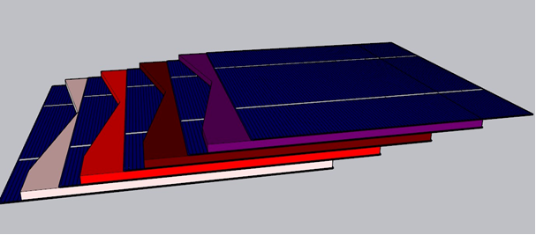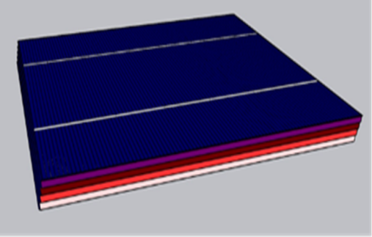
Şekil 1 Şekil 2

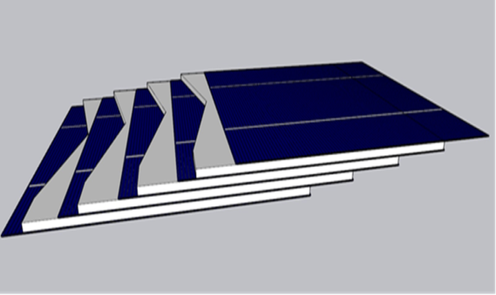
Şekil 3

- Yöntem

Trityumun Tüplerinin Temini
Resim 1’de trityum tüpünün aydınlık ortamdaki görüntüsü verilmiştir. Trityum tüpü olarak güvenlik önlemlerinden dolayı trityum tüpünden üretilmiş olan acil çıkış levhası olarak Trigalight firmasından temin ettik. Levha üzerinde bulunan cam panel açılmadan diğer işlemler gerçekleştirilmiştir.

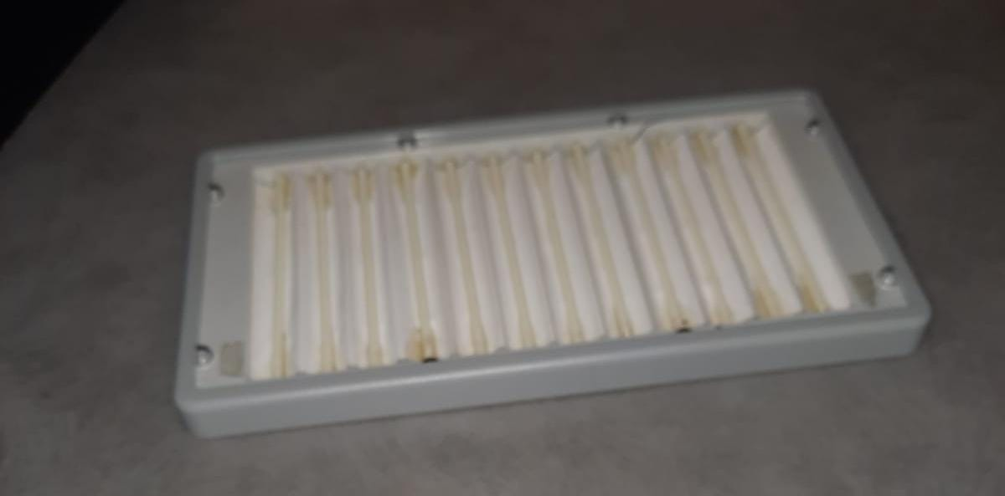
Resim 1 : Trityum tüpünün aydınlık ortamdaki görüntüsü

Trityum Levhanın Yaptığı Işımanın Gözlenmesi
Levha karanlık bir ortama alınarak yaptığı ışıma resim 2’de gösterilmiştir. Resim 2’de de görüldüğü gibi ışıma toplam yüzeyin dörtte biri kadardır.
Resim 2 : Karanlık ortamda trityum levhanın yaptığı ışıma
Güneş Panellerinin Bağlanması
Resim 3’te güneş panellerinin seri şekilde bağlanması gösterilmiştir. 2 adet 70 x 100 mm’ lik güneş panelleri birbiri ile seri olarak bağlanmıştır.
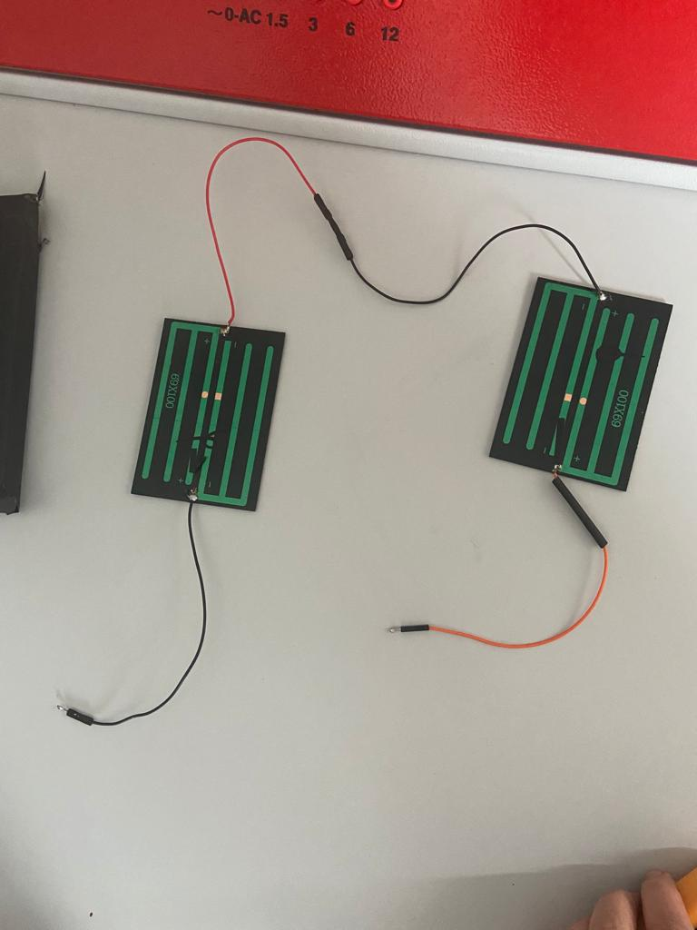
Resim 3: Güneş panellerinin seri şekilde bağlanması
Trityum Levha Üzerinde Karanlık Ortam Oluşturulması
Resim 4’te trityum paketinde karanlık ortam oluşturulması gösterilmiştir. Siyah karton üzerine güneş panelleri için yuva oluşturup levha siyah karton ile kaplanmıştır.

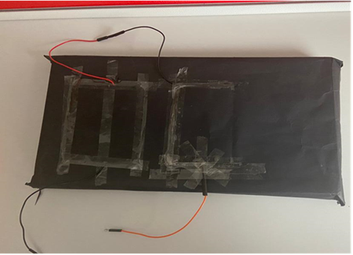
Resim 4 : Trityum paketinde karanlık ortam oluşturma

Radyoaktivite Ölçümünün Yapılması
Toplum üyesi kişiler için etkin doz yılda 1 mSv'i geçemez. Özel durumlarda; ardışık beş yılın ortalaması 1 mSv olmak üzere yılda 5 mSv'e kadar izin verilir. Cilt için yıllık eşdeğer doz sınırı 50 mSv, göz merceği için 15 mSv'dir. Ölçüm sonucumuz 0.40 mikro Sv/h‘ dir. Yönetmeliği baz alarak yaptığımız ölçüm yıllık doz sınırının çok altında kalmaktadır.
Resim 5’te Model NEB250 G-M Tabanlı Portatif Radyoaktif Radyasyon Ölçüm Cihazı ile ölçüm yapıldığı gösterilmiştir.
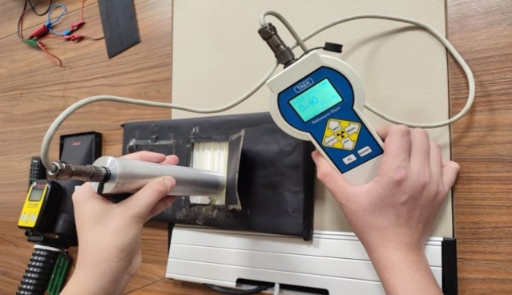
Resim 5 : Model NEB250 G-M Tabanlı Portatif Radyoaktif Radyasyon Ölçüm Cihazı Ölçüm yapılması
Toplum üyesi kişiler için etkin doz yılda 1 mSv'i geçemez. Özel durumlarda; ardışık beş yılın ortalaması 1 mSv olmak üzere yılda 5 mSv'e kadar izin verilir. Cilt için yıllık eşdeğer doz sınırı 50 mSv, göz merceği için 15 mSv'dir.
Ölçüm sonucumuz 0.40 mikro Sv/h ‘dir. Yönetmeliği baz alarak yaptığımız ölçüm yıllık doz sınırının çok altında kalmaktadır.
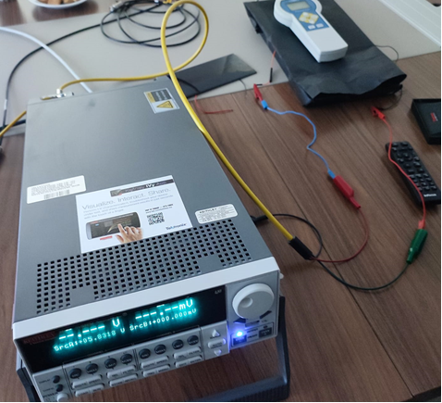
Resim 6 : 2612B SYSTEM Source Meter Ölçümü
2612B System Sourcemeter kullanılarak voltaj ölçümü yapılmıştır. Şekil 1’de 2612B System SourceMeter kullanılarak yapılan gerilim ölçüm grafiği gösterilmiştir.

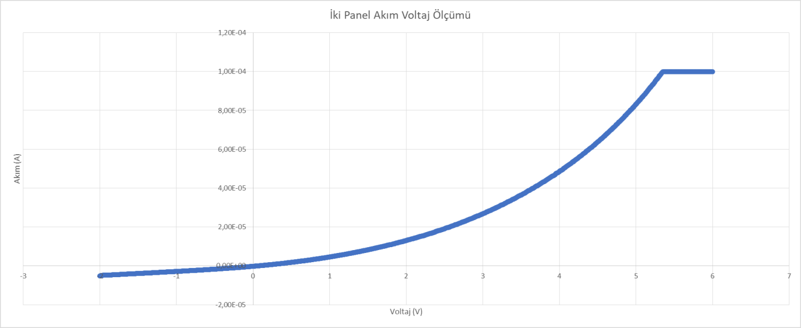
Şekil 1: 2612B System Sourcemeter ile yapılan gerilim ölçüm grafiği

Aydınlık Ortamda Güneş Paneli Ölçümü
Aydınlık ortam da güneş paneli ile ölçüm yapılmıştır. Resim 7’de aydınlık ortamda güneş paneli ile ölçüm yapıldığı gösterilmiştir.
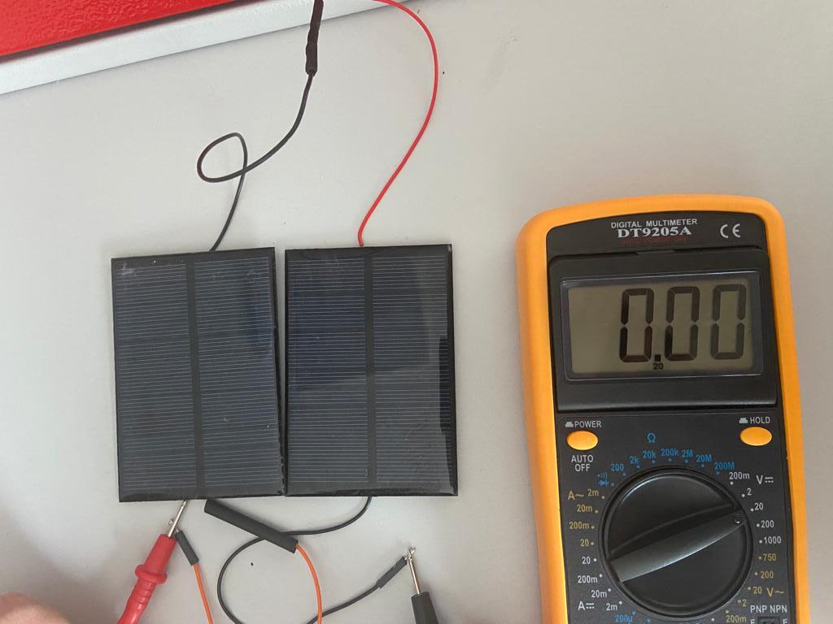
Resim 7: Aydınlık ortamda güneş paneli ölçümü

Güneş Paneli İle Gerilim Ölçümü
Güneş paneli ile gerilim ölçümü yapılmıştır. Resim 8 ’de güneş paneli ile gerilim ölçümü gösterilmiştir.

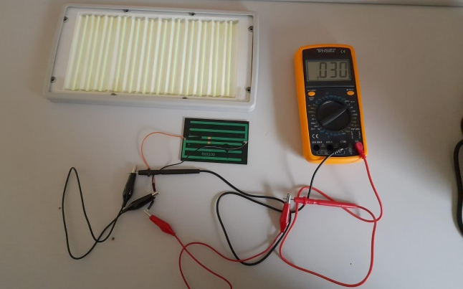
Resim 8: Güneş paneli ile gerilim ölçümü

İki Tane Seri Bağlanmış Güneş Paneli İle Elde Edilen Gerilim Ölçümü
İki tane güneş paneli seri bağlanarak gerilim ölçümü yapılmıştır. Resim 9’da iki tane seri bağlanmış güneş paneli ile elde edilen gerilim ölçümü gösterilmiştir.
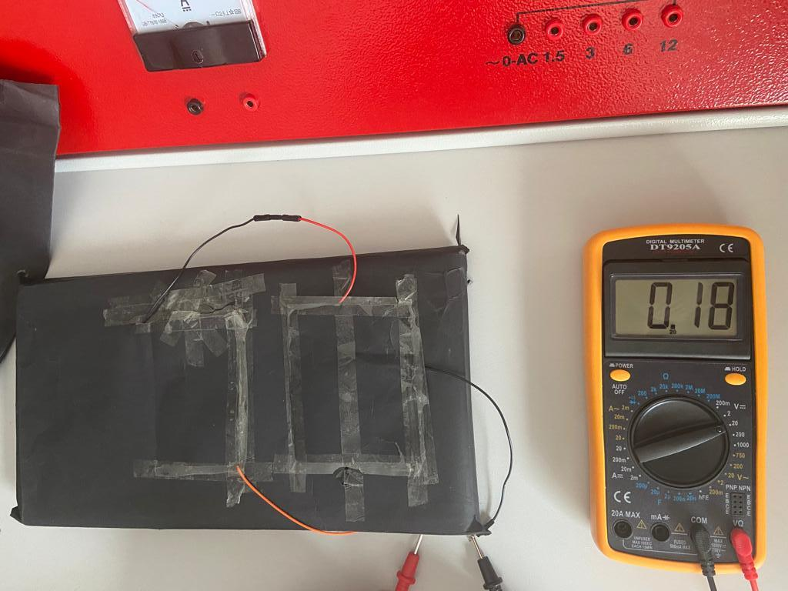
Resim 9: İki Tane Seri Bağlanmış Güneş Paneli İle Elde Edilen Gerilim Ölçümü

- (İnovatif) Yönü
Uzay istasyonlarında, deniz altılarında, su altında kullanılan insansız araçlarda periyodik olarak ulaşılması zor olan uzak mesafelerde ve zorlu ortam koşullarında, torpidolarda, maden ocaklarında, dinleme, keşif ve gözetleme gibi askeri faaliyetlerinde kullanılan otonom ve yarı otonom robotlarda, daha da geliştirilerek dronlarda kullanılabilecektir. projemizin diğer trityum tabanlı projelerden farkı trityumun çok verimsiz ve sadece ışık kaynağı olarak kullanılması yerine bir enerji kaynağı olarak kullanılması ve birçok farklı alanda, durumda kullanılabilir bir ürüne dönüştürmesidir. Her türlü şart ve koşulda çalışabilen taşınabilir bir enerji kaynağı olmasının yanında bazı elektronik devrelerin elektriği ulaştırması zor olan yerlere güvenli bir nükleer enerji sağlar.

- Uygulanabilirlik
Uzay istasyonlarında, deniz altılarında, su altında kullanılan insansız araçlarda periyodik olarak ulaşılması zor olan uzak mesafelerde ve zorlu ortam koşullarında, torpidolarda, maden ocaklarında, dinleme, keşif ve gözetleme gibi askeri faaliyetlerinde kullanılan otonom ve yarı otonom robotlarda, daha da geliştirilerek dronlarda kullanılabilecektir.

- Tahmini Maliyet ve Proje Zaman Planlaması
Trityum Levha (Tane Fiyatı): 15 CHF (1 trityum levhada 12 adet trityum tüpü var.)
Güneş Paneli (Tane Fiyatı): 100₺
Siyah Karton(Tane Fiyatı): 2₺
Lehim Makinası: 70₺
Jumper Kablo(Tane Fiyatı):0,50 ₺(4 adet kullanıldı)

- Proje Fikrinin Hedef Kitlesi (Kullanıcılar):
Uzay istasyonlarında, deniz altılarında, su altında kullanılan insansız araçlarda periyodik olarak ulaşılması zor olan uzak mesafelerde ve zorlu ortam koşullarında, torpidolarda, maden ocaklarında, dinleme, keşif ve gözetleme gibi askeri faaliyetlerinde kullanılan otonom ve yarı otonom robotlarda, daha da geliştirilerek dronlarda kullanılabilecektir

- Riskleri
Yaptığımız çalışmada radyasyon sınırları problem teşkil edebileceğinden ölçüm yaptık. Yönetmeliğe göre, toplum üyesi kişiler için etkin doz yılda 1 mSv'i geçemez. Özel durumlarda; ardışık beş yılın ortalaması 1 mSv olmak üzere yılda 5 mSv'e kadar izin verilir. Cilt için yıllık eşdeğer doz sınırı 50 mSv, göz merceği için 15 mSv'dir. Ölçüm sonucumuz 0.40 mikro Sv/h‘ dir. Yönetmeliği baz alarak yaptığımız ölçüm yıllık doz sınırının çok altında kalmaktadır.
Resim 5’te Model NEB250 G-M Tabanlı Portatif Radyoaktif Radyasyon Ölçüm Cihazı ile ölçüm yapıldığı gösterilmiştir.
Resim 5 : Model NEB250 G-M Tabanlı Portatif Radyoaktif Radyasyon Ölçüm Cihazı Ölçüm yapılması
Toplum üyesi kişiler için etkin doz yılda 1 mSv'i geçemez. Özel durumlarda; ardışık beş yılın ortalaması 1 mSv olmak üzere yılda 5 mSv'e kadar izin verilir. Cilt için yıllık eşdeğer doz sınırı 50 mSv, göz merceği için 15 mSv'dir. [ 15 ]
Ölçüm sonucumuz 0.40 mikro Sv/h ‘dir. Yönetmeliği baz alarak yaptığımız ölçüm yıllık doz sınırının çok altında kalmaktadır.

- Kaynakça ve Rapor Düzeni
[1] W. Pfann, W. Van Roosbroeck, (1954). “Radioactive and photoelectric p-n junction power sources”, Journal of Applied Physics 25 1422-1434.
[2] P. Rappaport, (1954). “The electron-voltaic effect in p-n junctions induced by beta-particle bombardment”, Physical Review 93 246.
[3] P. Rappaport, (1956). “Radioactive battery employing intrinsic semiconductor”, Google Patent.
[4] C. J. Eiting, V. Krishnamoorthy, S. Rodgers, and T. George, (2006). “Demonstration of a radiation resistant, high efficiency SiC betavoltaic”, Applied Physics Letters 88, 064101.
[5] M. Lewis, S. Seeman, (1973). “Performance experience with prototype Betacel nuclear batteries”, Nuclear Technology 17- 160-167.
[6] A. Sciuto, G. D’Arrigo, F. Roccaforte, M. Mazzillo, R. Spinella, V. Raineri, (2011). “Interdigit 4H-SiC vertical Schottky diode for betavoltaic applications, IEEE Transactions on Electron Devices”, 58,593-599.
[7] L. Olsen, (1973). “Betavoltaic energy conversion, Energy Conversion”, 13, 117-127.
[8] Momirlan, M. and Veziroğlu, T.N. “Current status of hydrogen energy”, Renewale and Sustainable Energy Reviews, 6: 141–79. 2002.
[9] Schultan, R. “Nuclear energy as a primary energy source for hydrogen production”, Hydrogen Energy System, Pergamon press, Oxford, 3: 3–24. 1979.
[10]Veziroğlu, T.N. “Qarter century of hydrogen movement 1974–2000”, Int. J. Hydrogen energy, 25: 1143–50. 2000.
[11] Simnad, M. “Fuel Element Experience in Nuclear Power Reactors”, Gordon and Breach Science Publ. NY, 2: 143-179. 1971 Veziroğlu, T.N. “Importance of HTM conferences for future of hydrogen economy”, Int. J. Hydorgen Energy, 27: 715. 2002.
[12]Bentor, Y. “Hydrogen at Chemical Elements”, Int. J. Hydrogen Energy, 4: 12-23. 2003.
13] K. Wu, C. Dai, H. Guo, (2011). “A theoretical study on silicon betavoltaics using Ni-63”, 2011 IEEE International Conference on Nano/Micro Engineered and Molecular Systems (NEMS), S. 724-727.
[14] K. Fu, A. Knobloch, F. Martinez, D. Walther, C. Fernandez-Pello, A. Pisano, D. Liepmann, K. Miyaska, and K. Maruta, “Design and Experimental Results of Small-Scale Rotary Engines", Micro-Electro-Mechanical Systems
(MEMS), ASME International Mechanical Engineering Congress and Exposition, s. 867-873.
[15 ] Radyasyon Güvenliği Yönetmeliği, Resmi Gazete (24.03.2000), Yıllık Doz Sınırı Madde 10 (Değişik:RG-29/9/2004-25598).

